РЕГЛАМЕНТ
НА ИНИЦИАТИВА
“ИЗЛИЗАМЕ ОТ МРЕЖАТА - ВХОД СВОБОДЕН” 2023
БЪЛГАРСКА ФЕДЕРАЦИЯ ПО ТЕНИС

Настоящият регламент е създаден от Българска Федерация по Тенис и цели да установи условията и възможностите, които социалната инициатива “ИЗЛИЗАМЕ ОТ МРЕЖАТА - ВХОД СВОБОДЕН” 2023 предоставя.
- Общи положения:
Българска Федерация по Тенис предоставя следните възможности за безплатни тренировки по тенис на територията на Български Тенис Център Борисова градина ул. "Незабравка" №3-5
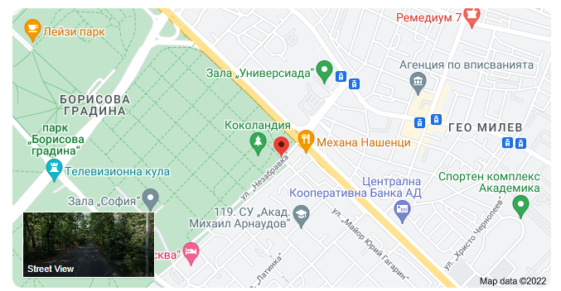
За начинаещи деца във възрастова група 6-10 години и за трениращи (картотекирани) деца във възрастова група 10-16 години, които целят да:
- Провокират децата да спортуват и да намалят времето, прекарано пред екраните;
- привличат деца в посочените възрастови групи към тенис на корт;
- Създават възможности за редовни занимания с тенис при достъпни условия с напътствия от опитни треньори;
- Изграждат дълготрайна спортна култура и желание за активен начин на живот сред повече деца;
- Технически условия за участие в инициативата:
Записването за включване в графика на програмата става чрез попълване на формуляр за участие в инициативата (https://bgtennis.bg/menu.php?n_id=16358&act=view) при следните условия:
- Декларация от родителя (включена в рамките на заявката), че детето няма здравословни проблеми, които биха могли да застрашат неговото състояние при активни спортни дейности;
- Декларация от родителя (включена в рамките на заявката), че се съгласява Българска Тенис Федерация да използва предоставените лични данни само и единствено с цел реализиране на инициативата, без да предоставя на трети лица;
- Съгласие на родителя (включено в рамките на заявката) да уведоми в случай на невъзможност да се възползва от посочената/посочените дати, да информира по e-mail mrejata2023@gmail.com не по-късно от 48 часа преди предстоящата тренировка за настъпилата промяна.
- Съгласие на родителя (включено в рамките на заявката) да поеме ангажимента 10 минути преди началният час на заявената тренировка на посочената дата да преде детето си на треньор от Български Тенис Център към Българска Федерация по Тенис. Както и да вземе детето си от треньора 55 минути след началният час на тренировката.
- На имейла, от който е изпратен формулярът за записване ще бъде изпратено потвърждение за одобрените дати за тренировки със съответните часове.

- Основни елементи и изисквания за включване в инициативата:

- Безплатните занимания се провеждат на територията на Български Тенис Център Борисова градина ул. "Незабравка" №3-5
- Безплатно групово занимание (до 8 деца в група) в рамките на 55 минути с професионални напътствия от треньор;
- Децата следва да бъдат облечени с дрехи подходящи за спорт и спортни обувки;
- Ракети и тенис топки се предоставят от федерацията;
- Период на първи пилотен етап на инициативата – всеки уикенд от 07.01.22 до 02.04.22;
- Предварително записване на e-mail mrejata2023@gmail.com чрез изпращане на попълнен формуляр от 27.11.2023 до 10.01.2023;
- Максималният брой деца, които могат да бъдат поети в рамките на инициативата е до 100 на ден. Включването в инициативата се случва по поредността на подадените заявки, отговарящи на регламента;
- В рамките на първия етап на инициативата всяко дете има право на не повече от 5 тренировки;
- Не е желателно присъствие на родители по време на тренировката в балона поради ограниченото пространство и необходимата ефективност на организацията на тренировката;
- Родителите биха могли да изчакат децата на територията на базата в уютна обстановка на заведенията на територията на Български Тенис Център

Българска Федерация по Тенис си запазва правото да прави промени в регламента на инициативата, в зависимост от интереса към програмата и в случай на здравни изисквания и ограничения на национално ниво.

